**Отчёт о проведенных мероприятиях месячника оборонно-массовой и**

**военно-патриотической работы с 23 января по 27 февраля**

**в МБОУ ООШ № 16**

**23 января** - торжественная линейка посвященная открытию месячника. На линейке присутствовали 41 учащийся школы, учителя.

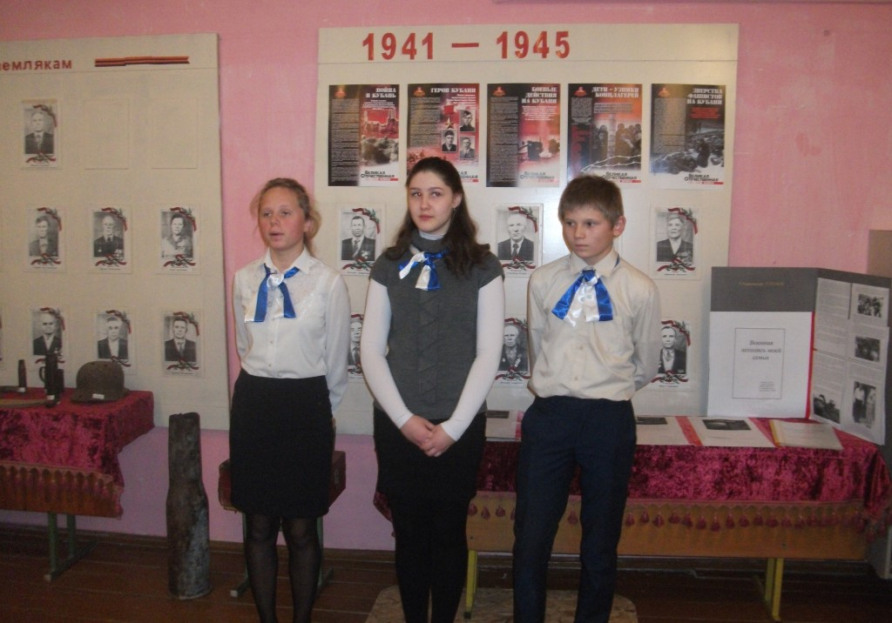

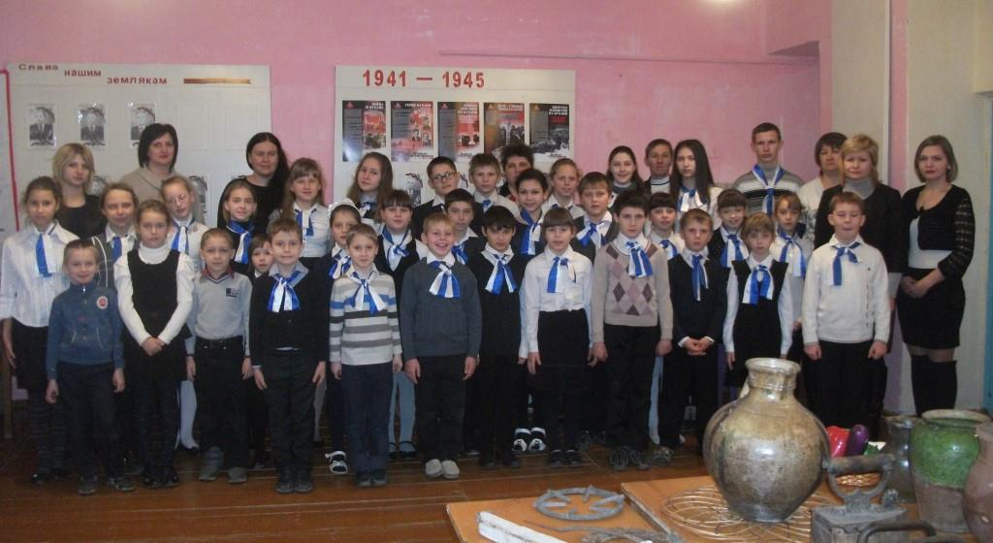

**24 января** – учащиеся 8 -9 классов оформили стенды: «Помним их имена», «Вечная слава героям». Охват учащихся – 7 человек.

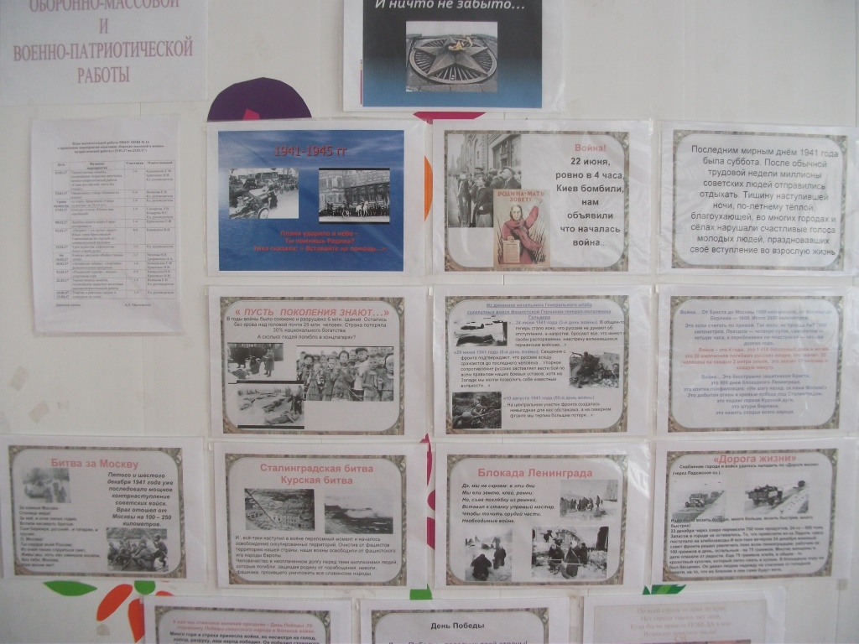

**24 января** – в 4 классе прошёл урок мужества «Прорыв блокады Ленинграда» день полного освобождения, в ходе занятия был оформлен плакат «Мы против войны» Охват учащихся – 6 человек



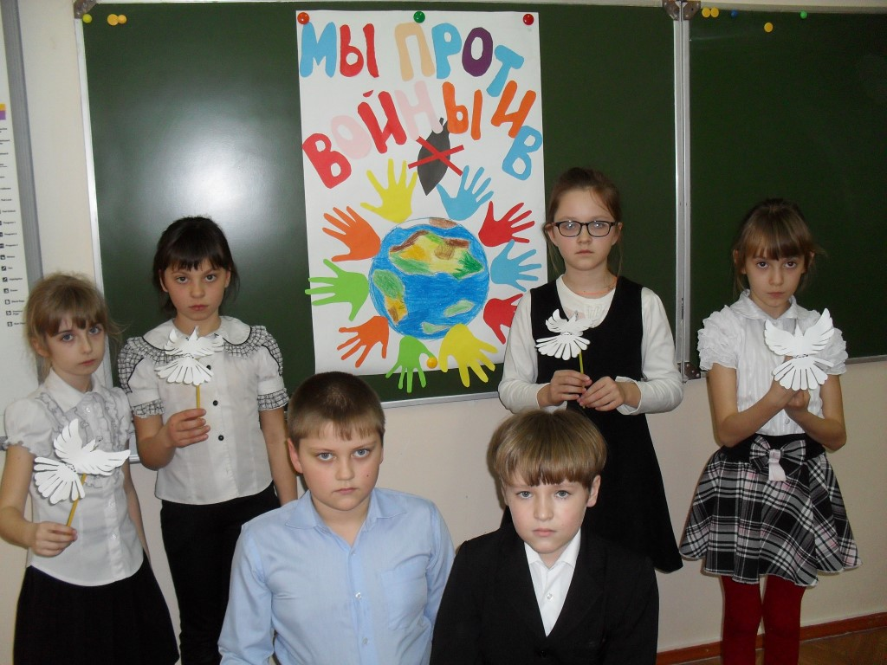

**26 января** – урок мужества «Поклон Земле, суровой и прекрасной». Охват учащихся – 18 человек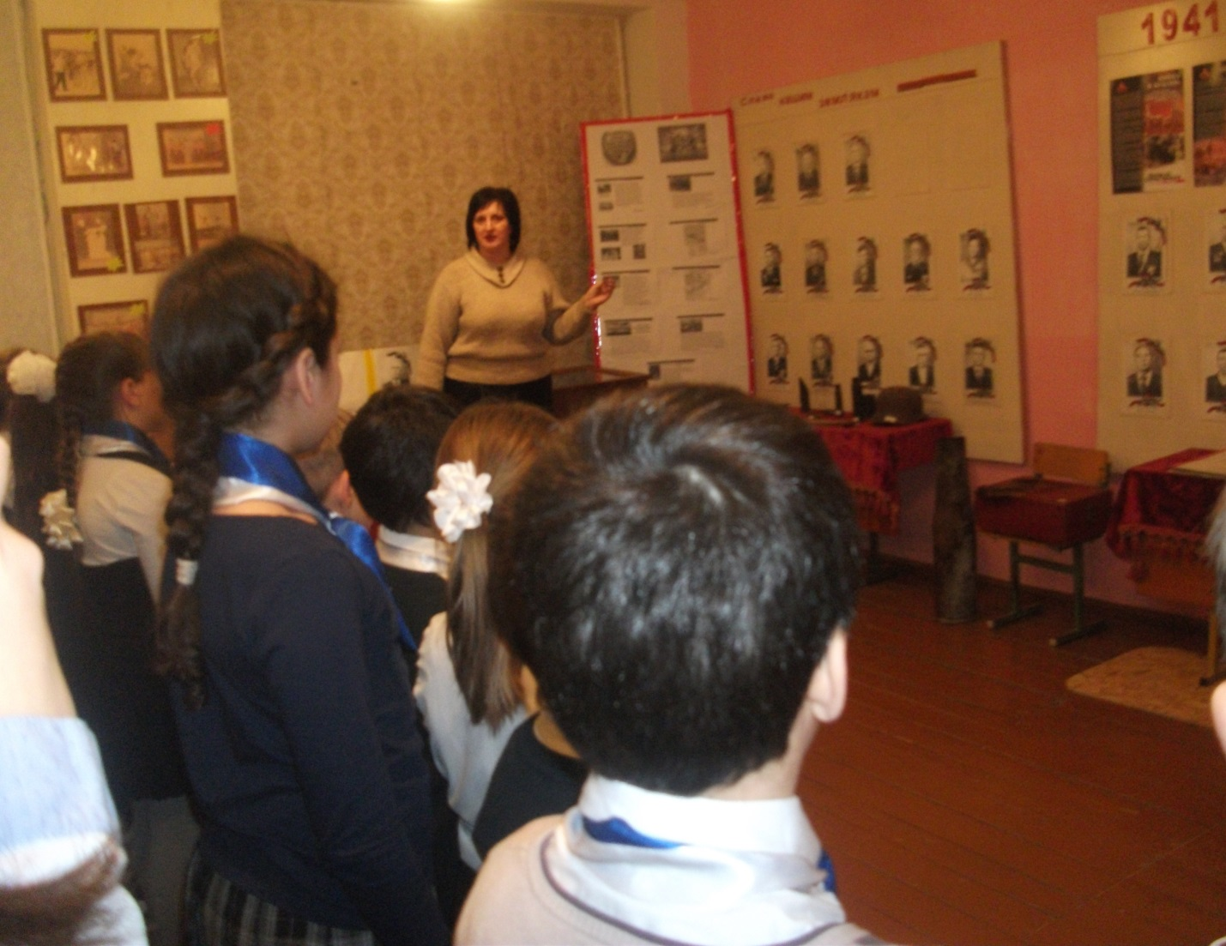. Урок прошел в школьном музее.

**27 января** – урок мужества, посвященный 74-летию освобождения Ленинграда. Охват учащихся – 40 человек. На уроке прозвучали стихи и песни о войне, рассказ о тех трудных и сложных днях для жителей блокадного Ленинграда (Таня Савичева)

